МИНИСТЕРСТВО ЦИФРОВОГО РАЗВИТИЯ, СВЯЗИ И МАССОВЫХ КОММУНИКАЦИЙ РОССИЙСКОЙ ФЕДЕРАЦИИ
Ордена трудового Красного Знамени федеральное государственное бюджетное
образовательное учреждение высшего образования
«Московский технический университет связи и информатики»

Кафедра Программная инженерия

Отчет по лабораторной работе № 6
по дисциплине «Введение в информационные технологии»

Выполнил: студент группы БПИ2501
Демидов Иван Данилович

Проверил: _________________

Москва, 2025
Цель работы: Получить практический опыт работы с ООП в Python. Использование инкапсуляции, наследования.

Задачи:
- Защита данных пользователя
- Полиморфизм и наследование

Ход работы:

Задание 1: Защита данных пользователя
- Создадим класс UserAccount, который представляет аккаунт пользователя с атрибутами: имя пользователя (username), электронная почта (email) и приватный атрибут пароль (password) и инициализируем этот класс:
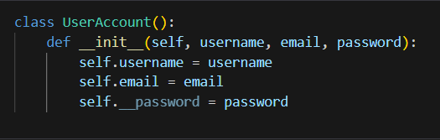
- Реализуем метод set_password(new_password), который позволяет безопасно изменить пароль аккаунта:
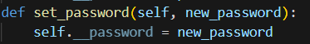
- Реализуем метод check_password(password), который проверяет, соответствует ли введённый пароль текущему паролю аккаунта и возвращает True или False.
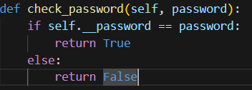

- Создадим метод get_password(), который безопасно возвращает пароль пользователя:
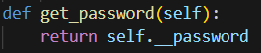
- Создадим объект класса UserAccount, попробуем изменить пароль и проверить его с помощью методов set_password и check_password.
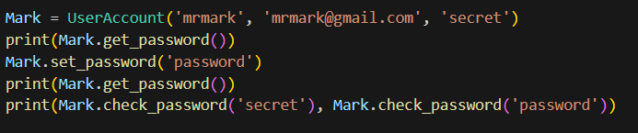

Задание 2: Полиморфизм и наследование

- Определим базовый класс Vehicle с атрибутами: make (марка), name (тип транспорта) и model (модель), а также методом get_info(), который возвращает информацию о транспортном средстве.
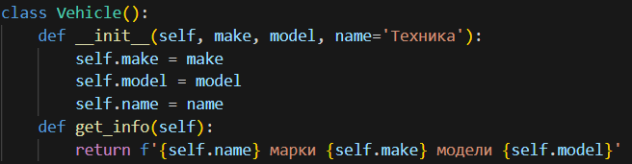
- Создадим класс Car, наследуемый от Vehicle, и добавим в него атрибут fuel_type (тип топлива). Переопределим метод get_info() таким образом, чтобы он включал информацию о типе топлива.
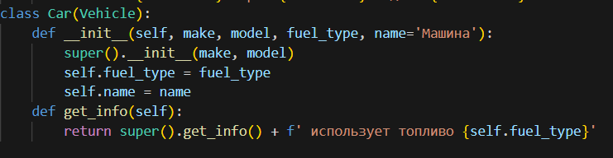
- Создадим объекты класса Vehicle и Car и вызовем для них get_info():
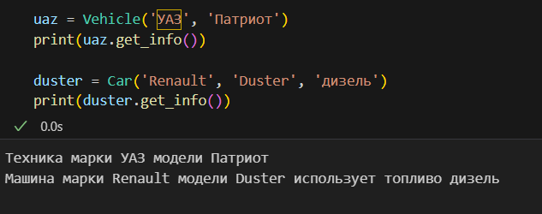

Таким образом, я получил практический опыт работы с ООП в Python и разобрался в использовании инкапсуляции, наследования.

